Miércoles
18
de mayo

1° de Secundaria
Artes

¿Qué hay en la atmósfera del arte?

Aprendizaje esperado: interpreta las atmósferas en diversas obras o manifestaciones artísticas y utiliza los elementos del arte para crear una atmósfera propia.

Énfasis: profundizar en la comprensión de los elementos del arte en producciones artísticas propias y de otros, para construir una opinión informada sobre cómo intervienen estos elementos en la construcción de atmósferas artísticas.

¿Qué vamos a aprender?

¿Qué es lo que sientes al escuchar un poema?

Precisamente lo que sientes, piensas y recuerdas a través del arte, es parte de lo que reflexionarás en esta sesión titulada ¿Qué hay en la atmósfera del arte?

Para la sesión utilizarás los siguientes materiales: cuaderno para realizar algunas anotaciones importantes, lápiz, colores de madera y marcadores de distintos tonos.

Así como hojas blancas, cartulina o cualquier otro papel que tengas a la mano. Recuerda que, si no cuentas con todos los materiales, no te preocupe, lo único indispensable siempre será hacer uso de tu imaginación y creatividad.

De igual manera te recomiendo utilizar ropa cómoda y asignar un espacio de trabajo en donde puedas moverte libremente.

Recuerda también comentar con tus maestras y maestros cualquier inquietud que surja de la sesión.

¿Qué hacemos?

Tú sabes que, tradicionalmente, la poesía es un género literario donde con palabras puedes expresar ideas o sentimientos de una manera sublime.

¿Qué pensarías si te dijera que también puedes hacer Poesía con las imágenes?

Te invito a que observes las siguientes imágenes de poesía visual.

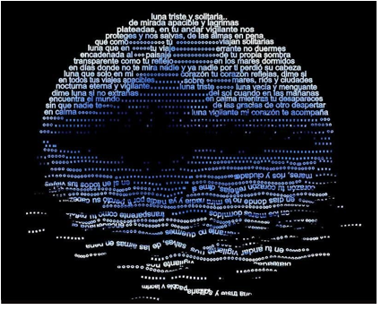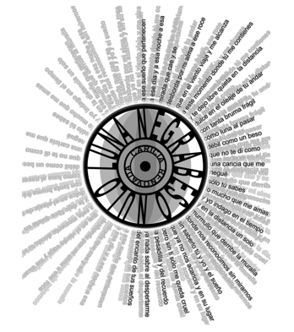

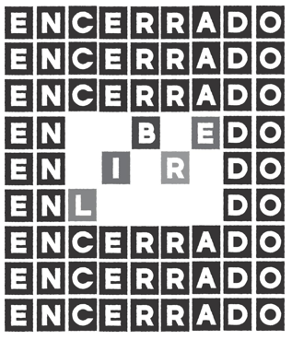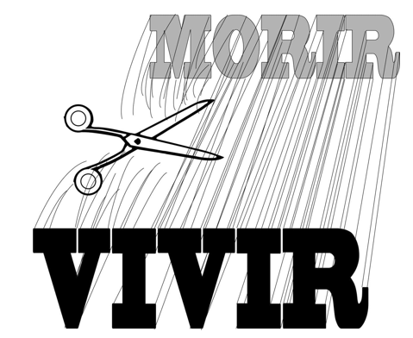

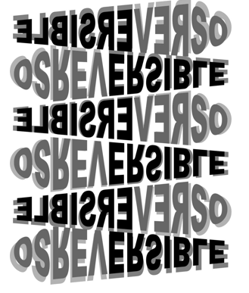

¿Qué te hacen sentir? Observa sus líneas y su forma ¿Qué otros elementos del arte puedes identificar en ellas? ¿Puedes reconocer lo que quiere decir o expresar el artista?

Puede ser que te llame la atención la forma en la que está escrita la palabra DAR VUELTAS simula a un caracol y da la sensación de movimiento y te pueden invitar a la acción.

Ahora una primera consigna: escribe en hojas blancas palabras que inviten al movimiento y se relacionen con las sensaciones que tengas en ese momento y quieras expresar (vuelta, despéinate, estírate, etc.) y explica el porqué de alguna de ellas.

¿Qué palabras escribiste? ¿Te costó trabajo escribirlas de manera creativa en la hoja de papel? ¿Qué sensación percibiste al escribirlas?

Esas sensaciones y percepciones, así como la línea y forma que les puedes dar, son los elementos que construyen la atmósfera artística de estas creaciones de poesía visual y concreta lo que acabas de realizar.

Los elementos del arte están reflejados en todas las manifestaciones artísticas, y permiten a sus creadores, expresar sus sentimientos, ideas y reflexiones, generando diversas atmósferas artísticas en quienes disfrutamos sus obras.

Para continuar, te invito a que tomes nuevamente tus poemas para construir una atmosfera de expresión artística.

Inicia colocando en el piso, en diferente orden, las hojas con los poemas.

Dirígete a las hojas con las que te identifiques en ese momento de acuerdo a tus emociones, y realiza el movimiento que la hoja indique, acompañados de música

Ahora visualiza otros poemas concretos mediante el siguiente video.

- Danzando en poema concreto
https://youtu.be/PVKhOaFVg-U

Reflexiona con la pregunta que da título a esta sesión: ¿Qué hay en la atmosfera del arte? Con ayuda de los ejercicios que realizaste en esta ocasión, anota en tus cuadernos tu respuesta.

Otra manera de visualizar qué hay en la atmósfera del arte es, preguntándote: ¿Con qué elementos se construyó la atmósfera de los poemas que creaste en esta sesión?

El reto de hoy:

Comparte tus experiencias con tus familiares, amistades, con tus maestras y maestros.

¡Buen trabajo!

Gracias por tu esfuerzo.

Para saber más:
Lecturas
https://libros.conaliteg.gob.mx/secundaria.html

